**《天气、气候概念及天气符号》学习指南**

**【学习目标】**

1.学会区分天气和气候的概念。

2.识别常用的天气符号，运用简单天气图说出天气现象。

**【教材内容】**

本课是中图版初一地理上册第三章《中国的自然环境》第二节《气温、降水和气候特征》的内容。主要涉及到天气和气候定义及其区别，识别简单天气符号等知识点。

**观看微课，完成学习任务。**

**【**任务一】 区分天气和气候的概念。

|  |  |  |
| --- | --- | --- |
|  | 不同 | 相同 |
| 天气 |  | 大气状态 |
| 气候 |  |

**【**任务二】 识别简单的天气符号。

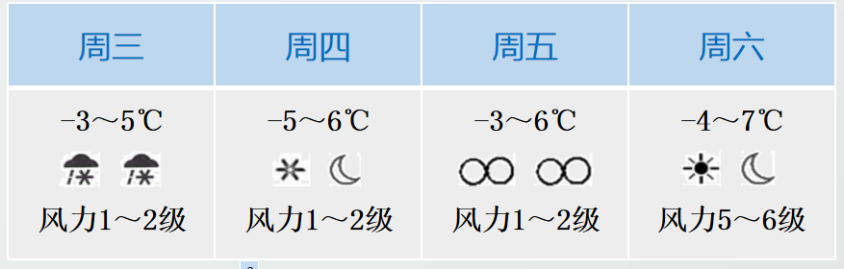



1.表中天气符号“ ”表示

A.太阳 B.雾霾 C.晴朗 D.多云

2.根据天气预报，以下建议合理的是

A.周三有持续降水，需携带雨具 B.周四温差达15℃要注意保暖

C.周五适合户外活动，可打雪仗 D.周六风和日丽，适宜踏春赏花

**【**任务三】 建构知识框架